데이터셋 추가
새 데이터셋 추가 버튼을 클릭하면 데이터셋 정의 화면으로 전환됩니다.
쿼리 유형 데이터셋
쿼리 유형 데이터셋의 경우 사용자가 직접 쿼리를 입력해 데이터셋을 생성합니다.
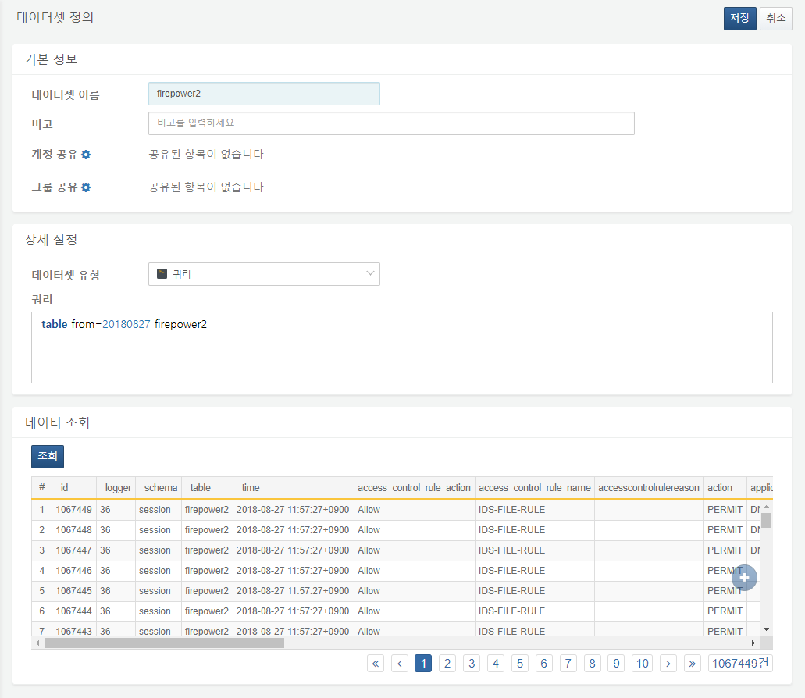
연관분석 유형 데이터셋
연관분석 유형 데이터셋의 경우, 기존에 생성한 데이터셋들의 사용하여 추가적인 데이터셋을 생성합니다. 드래그앤드롭과 클릭만으로 데이터셋을 생성할 수 있습니다.
